聖殿外院的醫治 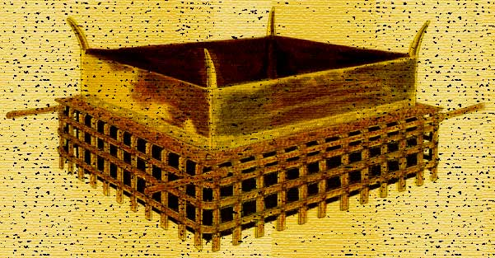 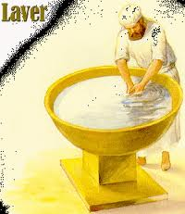

詩107:17愚妄人因自己的過犯和自己的罪孽便受苦楚。18他們心裏厭惡各樣的食物，就臨近死門。19於是，他們在苦難中哀求耶和華；他從他們的禍患中拯救他們。20他發命（話語）醫治他們，救他們脫離死亡。21但願人因耶和華的慈愛和他向人所行的奇事都稱讚他。22願他們以感謝為祭獻給他，歡呼述說他的作為！

身體得到醫治的幾處經文

1. 主受鞭傷而流血，我們得到醫治。彼前 2:24他被掛在木頭上，親身擔當了我們的罪，使我們既然在罪上死，就得以在義上活。因他受的鞭傷，你們便【已經】得了醫治。
2. 主耶穌的血洗淨一切的罪。約一：7我們若在光明中行，如同神在光明中，就【持續的】彼此相交，他兒子耶穌的血也【持續的】洗淨我們一切的罪。
3. 主潔淨良心，好讓我們事奉祂。來 9:14何況基督藉著永遠的靈，將自己無瑕無疵獻給神，他的血豈不更能洗淨你們的心（原文作良心），除去你們的死行，使你們事奉那永生神麼？
4. 身體在聖靈的醫治下活過來！注意，不是以後的死裡復活，或是使我們的靈人活過來，而是現在的身體從神那裡透過聖靈得到神的生命(血)，因此身體得到醫治。羅 8:11然而，叫耶穌從死裡復活者的靈若住在你們心裡，那叫基督耶穌從死裡復活的，也必藉著住在你們心裡的聖靈，使你們必死的身體又活過來。
5. 神的道使得身體得到醫治。箴 4:20我兒，要留心聽我的言詞，側耳聽我的話語，21都不可離你的眼目，要存記在你心中。22因為得著他的，就得了生命，又得了醫全體的良藥。
6. 神活潑的道超自然的給予生命骨髓。來 4:12神的道是活潑的，是有功效的，比一切兩刃的劍更快，甚至魂與靈，骨節與骨髓，都能刺入、剖開，連心中的思念和主意都能辨明。
7. 神發話醫治百姓。詩 107:20他發命（*話語*）醫治他們，救他們脫離死亡。（17-22節）

應用

1. 身心靈的疾病和戰勝仇敵的攻擊，靠著是耶穌基督的寶血其醫治潔淨的根源和能力。然而潔淨醫治的目的是為了要新約祭司成為聖潔能夠事奉永生神，不再事奉其他的偶像。
2. 寶血的潔淨，除罪，再加上聖靈帶著寶血的醫治，進入到我們的身體裡面，使得我們可以事奉神。然而，我們更需要心意更新變化，用神的道洗淨我們的思維方式和內容，去除肉體的情慾，專心的靠著神的應許過我們得勝的生活。

操練

1. 以金香爐禱告法開始方言禱告。
2. 想像：主耶穌的血洗淨一切的罪，宣告我的罪得到赦免了。約一：7我們若在光明中行，如同神在光明中，就【持續的】彼此相交，他兒子耶穌的血也【持續的】洗淨我們一切的罪。
3. 想像：主受鞭傷而流血，我們在任何的疾病中得到醫治，臥病在床的起來行走。彼前 2:24他被掛在木頭上，親身擔當了我們的罪，使我們既然在罪上死，就得以在義上活。因他受的鞭傷，你們便【已經】得了醫治。
4. 想像神活潑的道超自然的進入我的身體，給予生命骨髓製造血液及一切的身體所需用。來 4:12神的道是活潑的，是有功效的，比一切兩刃的劍更快，甚至魂與靈，骨節與骨髓，都能刺入、剖開，連心中的思念和主意都能辨明。
5. 宣告：神的道使得身體得到醫治。箴 4:20我兒，要留心聽我的言詞，側耳聽我的話語，21都不可離你的眼目，要存記在你心中。22因為得著他的，就得了生命，又得了醫全體的良藥。